Inspeccionar HTML y CSS

El inspector: Para abrir el inspector, podemos hacer click derecho y seleccionar “Inspeccionar elemento” o presionar F12.

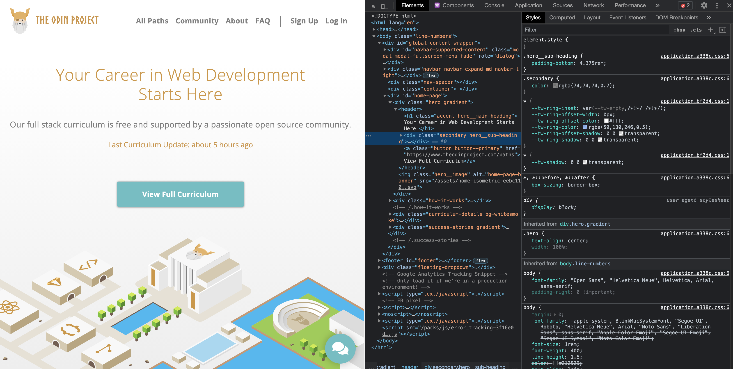
.
Inspeccionando elementos: En el panel de elementos, podemos ver la estructura HTML completa. Podemos seleccionar cualquiera de los elementos de este panel para seleccionar uno en especifico.




